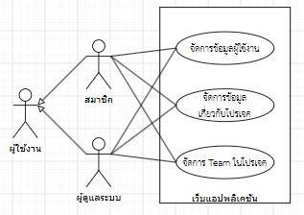

Use Case Summary Table

Use case ID | Type  (Actor/Use case) | Caption | Description
UC-01 | Actor | สมาชิก | สมาชิกที่ลงชื่อเข้าใช้
UC-02 | Actor | ผู้ดูแลระบบ | ผู้ดูแลระบบทั้งหมด
UC-03 | Actor | ผู้ใช้งาน | ผู้ที่สามารถใช้งานระบบนี้ได้
UC-04 | Use Case | จัดการข้อมูลผู้ใช้งาน | เพิ่ม / ลบ / แก้ไข ข้อมูลผู้ใช้งาน
UC-05 | Use Case | จัดการข้อมูลเกี่ยวกับโปรเจค | เพิ่ม / ลบ / แก้ไข ข้อมูลโปรเจค
UC-06 | Use Case | จัดการ Team ในโปรเจค | เพิ่ม / ลบ สมาชิกใน Team

